ОТЧЕТ
О ПРОДЕЛАННОЙ РАБОТЕ

За время ремонтных работ, в детском саду, расположенном по ул. Кирова д.8а, была проделана следующая работа:
• покрашены колонны и оформлена территория центрального входа:
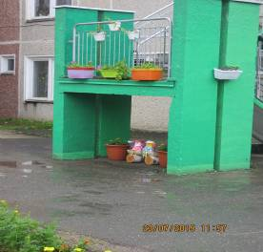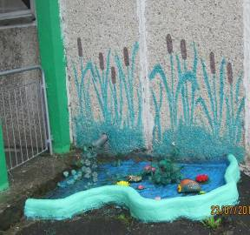

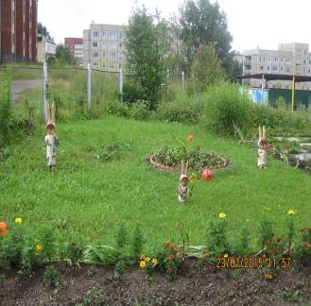

• отремонтирован физкультурный зал (оклеивание стен моющими обоями, покрашены оконные рамы, батареи, частично покрашено физкультурное оборудование):
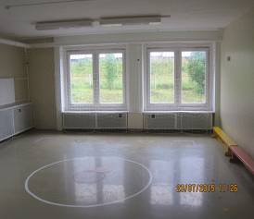

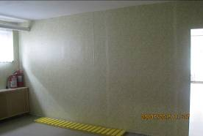

- частично был проведен ремонт групповых ячеек:

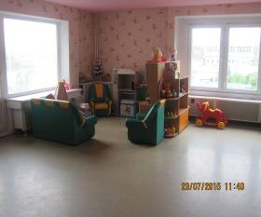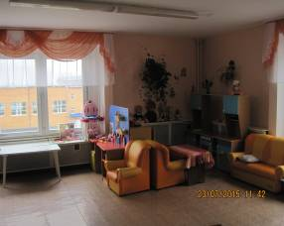

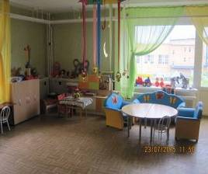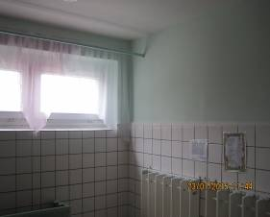

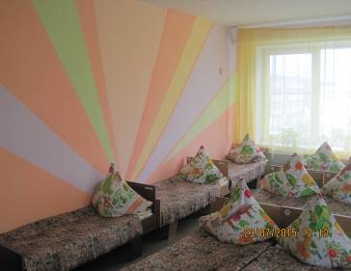

• покрашены коридоры на этажах, лестничные пролеты:

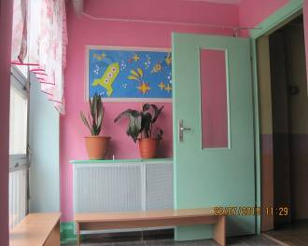

• покрашены и отремонтированы малые игровые формы на прогулочных площадках с участием родителей и воспитателей групп:

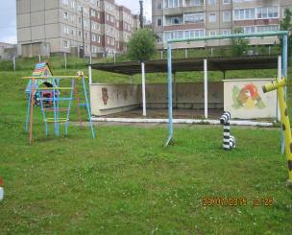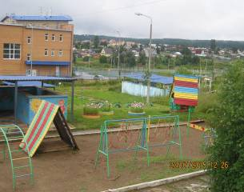

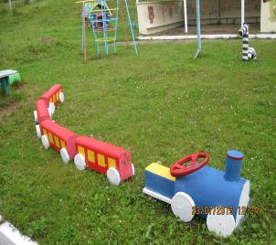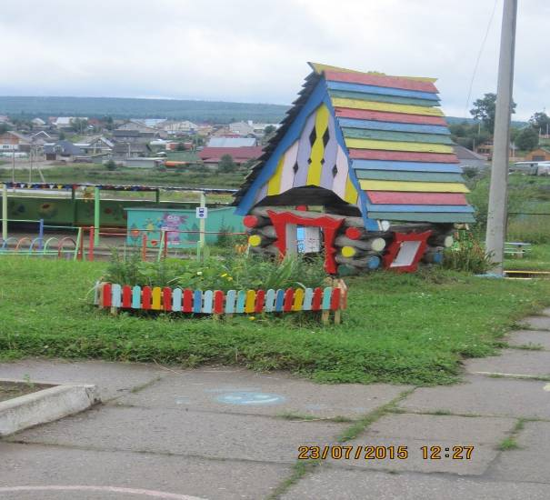

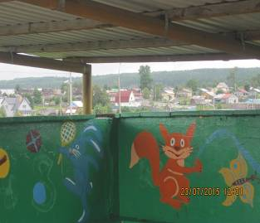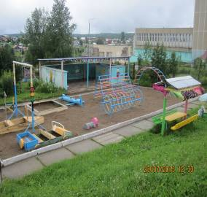

• отремонтирован тамбур возле музыкального зала:

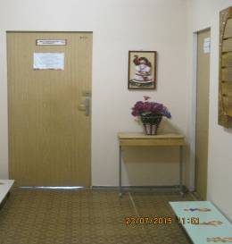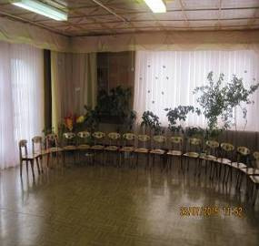

• заменена дверь и покрашен тамбур запасного выхода:

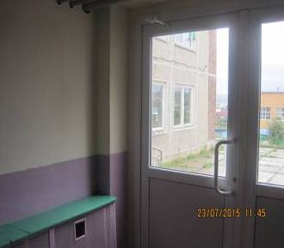

• на территории детского сада оформлена экологическая фитогрядка с полезными растениями - ромашка аптечная, мята, бадан, пустырник, мелиса, полынь, золотой корень:
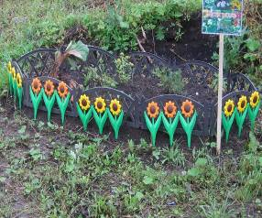

• покрашен пищеблок, моечная.

